Rinumerare o cambiare sigla o anno ad un fascicolo elettronico
Accedere alla funzione [40. Fascicoli Elettronici - 70. Utilità - 30. Rinumera Pratica] (potrebbe non essere disponibile a tutti gli utenti)

Rinumerare o cambiare sigla o anno ad un fascicolo elettronico
Cliccare il bottone [Rinumera Pratica] (Fig. 1) posto sulla colonna di destra
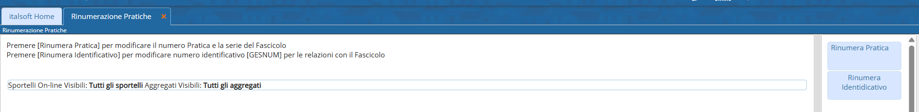
Fig. 1
Nella sezione “Pratica da rinumerare” (Fig. 2) inserire i dati di partenza, selezionare la “Sigla Serie” cliccando sul bottone con la lente posto a destra del campo. Inserire nel campo “N. Pratica” il numero della pratica (es. SUE/1/2025), infine valorizzare il campo “Anno”.
Nella sezione “Nuova Pratica da assegnare” (Fig. 2) inserire i dati di destinazione, selezionare la “Sigla Serie” cliccando sul bottone con la lente posto a destra del campo. Inserire nel campo “N. Pratica” il numero della pratica (es. SUE/4/2025), infine valorizzare il campo “Anno”.
ATTENZIONE: Se il fascicolo viene importato con l'anno 0 inserire il valore 0 nel campo “Anno” presente nella sezione “Pratica da rinumerare” e l'anno corretto nel campo “Anno” presente nella sezione “Nuova numerazione da assegnare”
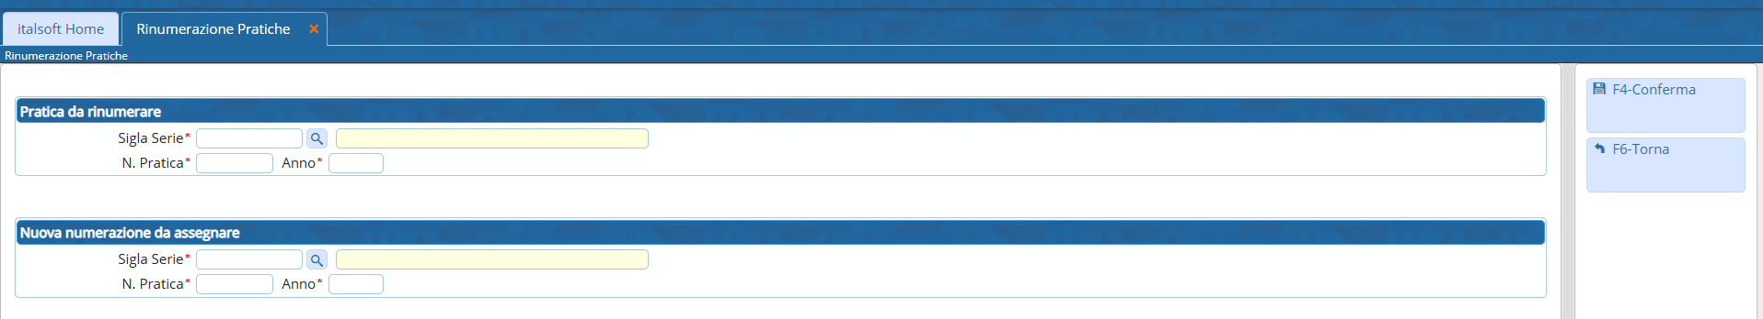
Fig. 2
Cliccare il bottone [F4-Conferma] posto sulla colonna di destra.
Inserire la propria password di accesso a Cityware.Online nel campo “Password” (Fig. 3) e cliccare il bottone [F5-Conferma] posto in basso.
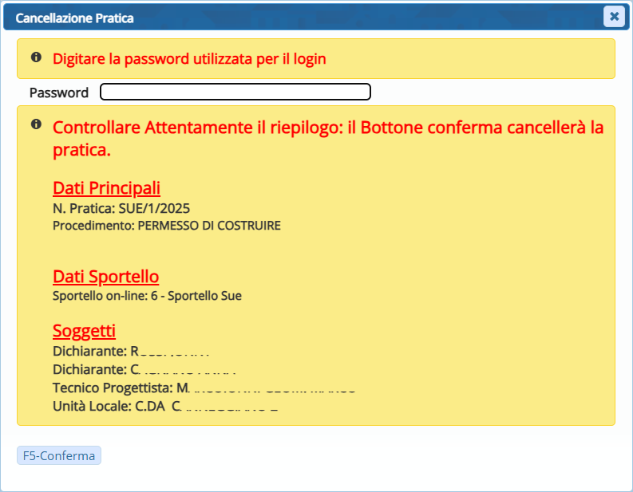
Fig. 3

Allineare la Numerazione delle Serie Archivistiche
Aprire la funzione [40. Fascicoli Elettronici – 70. Utilità – 220. Allineamento Progressivi Serie] (Fig. 4)
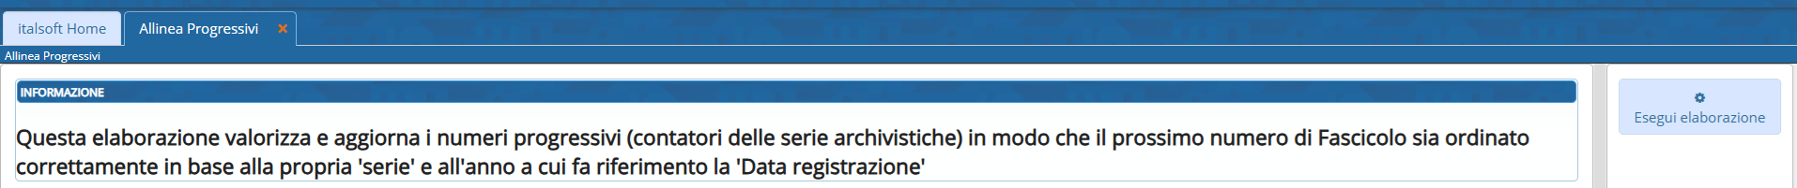
Fig. 4
Cliccare il bottone [Esegui Elaborazione] posto sulla colonna di destra e confermare l'avvio dell'elaborazione cliccando il bottone [Si] nell'apposita finestra. Prima di chiudere la funzione attendere il messaggio che avvisa che l'allineamento progressivi è terminato.

